# F6 F8 F5

## 1、F6一行一行走

## 2、F8 进入下一个断点

## 3、F5，进入方法体

# 1、dubug

## 1、双击打断点

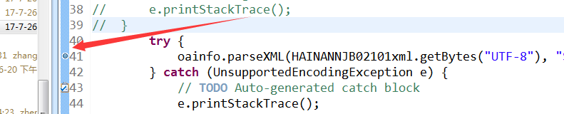

## 2、debug as

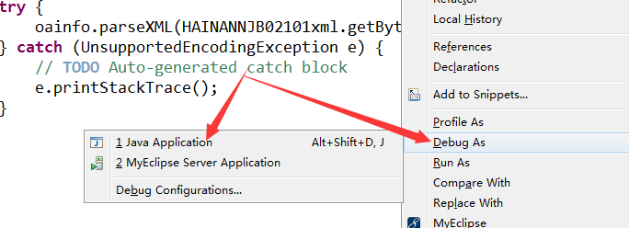

## 3、即使我们进入其他的类，中eclipse也会自动提示我们已经到了第一个断点处

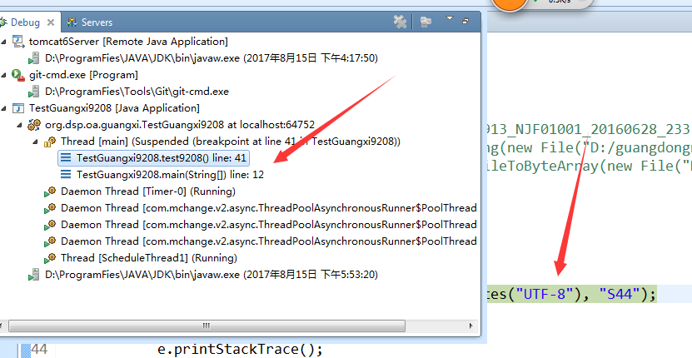

### 3.1发现颜色变灰色

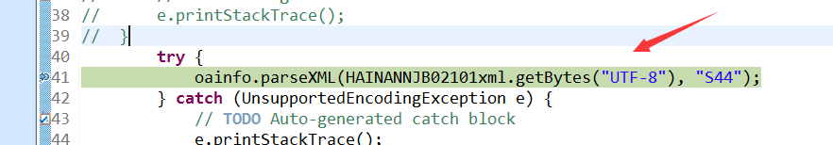

## 4、如果想进入这个方法中进行调试，则需要在这个方法的开始出或者方法的任意一处进行打断点。然后点击F8会自动进入。

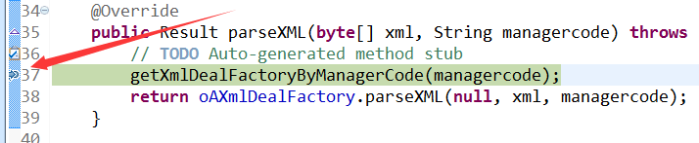

## 5、一行一行查看，则按F6

# 2、信息

## 1、查看打了多少断点

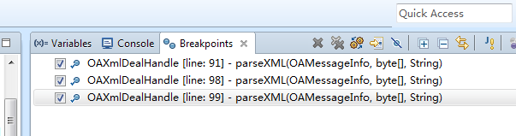

## 2、查看变量的值，观察下面，或者鼠标移动到变量上自动回提示

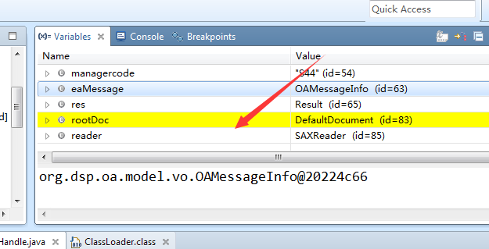

# F5，进入方法体

## 1、当有断点位于某个方法上时

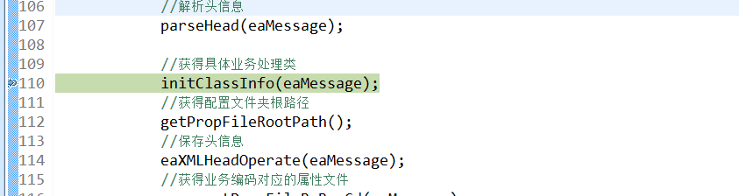

## 2、点击F5可以自动进入方法中，然后点击F6即可一行一行调试

